**Pressemitteilung**

**Erfrischend natürlich: Die neue Tea Collection von Plose**

**Neue Bio-Eisteelinie mit Superfoods, Ingwer & Co. in trendiger Optik**

**Brixen, Südtirol, 09. März 2017 – Der Getränkehersteller Plose aus Brixen bringt eine neue Teelinie in Bio-Qualität auf den Markt. Die „Tea Collection“ umfasst fünf verschiedene Sorten: Weißer Tee & Ingwer mit Holunderblütenextrakt, Weißer Tee & Superfrüchte, Tee & Zitrone, Tee & Pfirsich und Grüner Tee. Für die Herstellung werden ausschließlich Zutaten aus kontrolliertem biologischem Anbau verwendet, das garantiert das Europäische Bio-Siegel. Außerdem wird bei der Herstellung auf Zuckerzusatz und die Verwendung von Konservierungsstoffen verzichtet. Die trendigen Zutaten wie Superfrüchte und Ingwer spiegeln sich auch in den auffälligen Etiketten mit bunten Pastellfarben und frechen Früchten wider. Abgefüllt werden die erfrischenden Teemischgetränke gemäß der Plose-Betriebsphilosophie ausschließlich in 25-cl-Glasflaschen.**

Die neue Tea Collection von Plose steht für ein neue Generation an Eistees: Ohne Zuckerzusatz und mit rein biologischen Früchten sind sie die perfekte Lösung für die natürliche Erfrischung zwischendurch. Mit dem Europäischen Bio-Siegel ausgezeichnet, werden sie den Anforderungen an ein alkoholfreies Premiumgetränk gerecht. Bei der Herstellung wird außerdem auf den Zusatz von Zucker sowie die Verwendung von Konservierungsstoffen verzichtet. Die natürlichen Zutaten machen die Tea Collection zu einem erfrischend fruchtigen Teegenuss für die Auszeit zwischendurch.

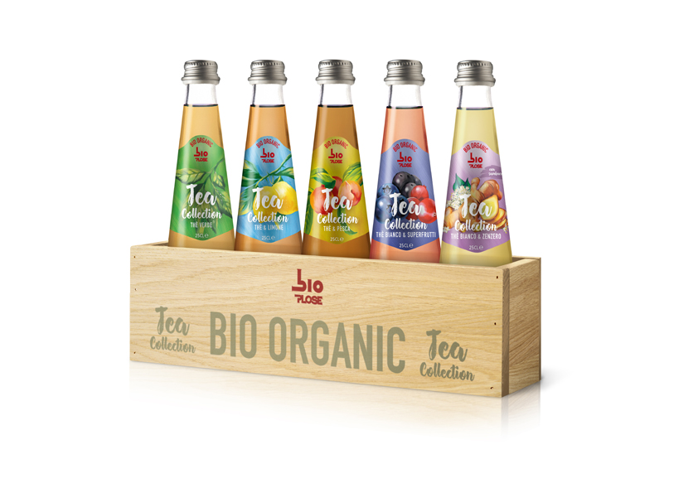

Die Tees gibt es in fünf verschiedenen Sorten, bereits bekannnt aus der bioPlose-Getränkelinie sind die Eisteeklassiker Tee & Zitrone, Tee & Pfirsich und Grüner Tee. Völlig neu sind Weißer Tee & Ingwer mit Holunderblütenextrakt sowie Weißer Tee & Superfrüchte. Einst hatte der chinesische Kaiser das exklusive Anbaurecht für weißen Tee, heutzutage ist die schonend getrocknete Teesorte mit dem feinen Geschmack nach wie vor selten und gefragt. Die Trendwurzel Ingwer bringt eine feine Schärfe in das Getränk, die durch die Süße des Holunderblütenextrakts dezent umhüllt wird. Die Superfrüchte in der zweiten neuen Teesorte bilden ein Trio der Superlative: Acaibeere, Heidelbeere und Cranberry. Für alle, die es besonders fruchtig wollen, ist Weißer Tee & Superfrüchte das perfekte Erfrischungsgetränk.

Entsprechend der Betriebsphilosophie von Plose werden die Teemischgetränke ausschließlich in 25-cl-Glasflaschen abgefüllt. Glas schützt die sensiblen Inhaltsstoffe optimal und ist nach wie vor das umweltfreundlichste Verpackungsmaterial. Was es mit dem neuen Zeitalter der Tees auf sich hat, ist gleich auf den ersten Blick erkennbar: In frischen Pastellfarben mit trendiger Schrift sind sie auch ein Genuss für das Auge. In einer rustikalen Holzkiste können sie Kunden und Gästen charmant präsentiert werden. Die Tea Collection ist ab sofort ehältlich.

**Bildmaterial**

Das Bildmaterial steht als Download unter www.acquaplose.com/de zur Verfügung.

Bildunterschrift: Die neue Eisteegeneration: Tea Collection von Plose in trendiger Holzkiste

____________________________________________________________________________

**Plose Quelle AG**

Das Familienunternehmen aus Brixen vertreibt seit 55 Jahren erfolgreich natürliches Mineralwasser aus dem alpinen Hochgebirge Südtirols. Die Geschichte der Plose Quelle AG begann bereits im Jahr 1952, als der Weinhändler Josef Fellin eine Lebensmittelmesse in Parma/Italien besuchte, wo er an einem Kongress über die Einflüsse von Mineralwasser auf den menschlichen Organismus teilnahm. Fellin erinnerte sich, dass bereits 1913 das Wasser aus den Plose-Quellen oberhalb von Brixen untersucht und als hervorragend eingestuft worden war. Überzeugt von den Eigenschaften, füllte Fellin 1957 erstmals das Wasser in Flaschen ab. Die Plose Quelle AG ist bis heute im Besitz der Familie Fellin; sie betreibt ein modernes Produktionswerk in Brixen, das die Abfüllung des geschätzten Mineralwassers nur nach den strengsten hygienischen Vorschriften erlaubt und somit die Reinheit des Wassers und der anderen Produkte aus dem Hause Plose garantiert. Plose-Produkte sind in Italien, Deutschland, Österreich, der Schweiz, Frankreich, den Niederlanden, Estland, Tschechien, der Slowakei, Polen, Bulgarien, Russland und Hong Kong erhältlich.

**Partner des DZVhÄ**

Seit Anfang 2009 kooperiert die Plose Quelle AG mit dem DZVhÄ und pflegt den aktiven Dialog mit deutschen Homöopathen. Gemeinsam mit dem DZVhÄ informiert Plose mittels verschiedener Aktionen homöopathischeÄrzte über die positive Wirkung von mineralienarmem Wasser im Rahmen einer homöopathischen Behandlung.

**Weiterführende Informationen finden Sie unter www.acquaplose.com/de.**

_____________________________________________________________

**Weitere Informationen und Bildmaterial können Sie gerne anfordern bei:**

kommunikation.pur, Verena Franke, Sendlinger Straße 35, 80331 München,

Telefon: 089.23 23 63 52, Fax: 089.23 23 63 51, franke@kommunikationpur.com